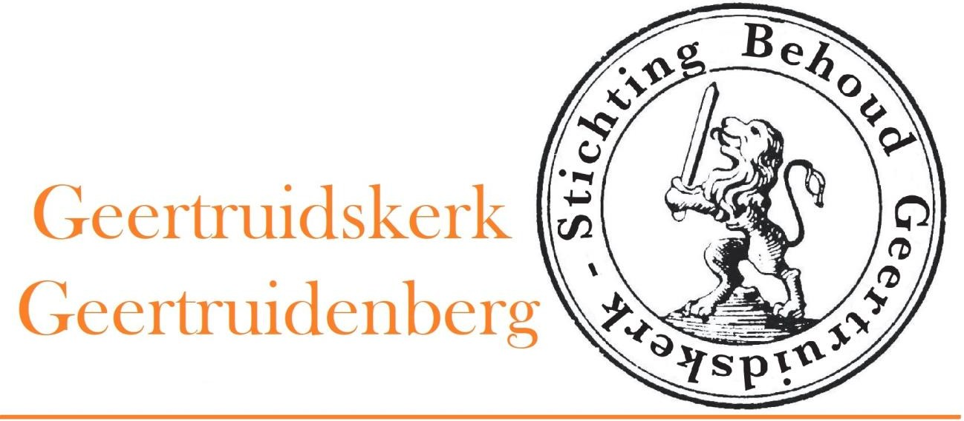

Jaarverslag -Beleidsplan

2018-2019

| Versie maart 2018

Inhoud
1 | Voorwoord – terugblik - vooruitblik
2 | De doelstelling: Visie en Missie
3 | Speerpunten 2019
4 | Behaalde resultaten 2018
5 | Concrete acties 2019 en verder
6 | Financieel Jaarverslag

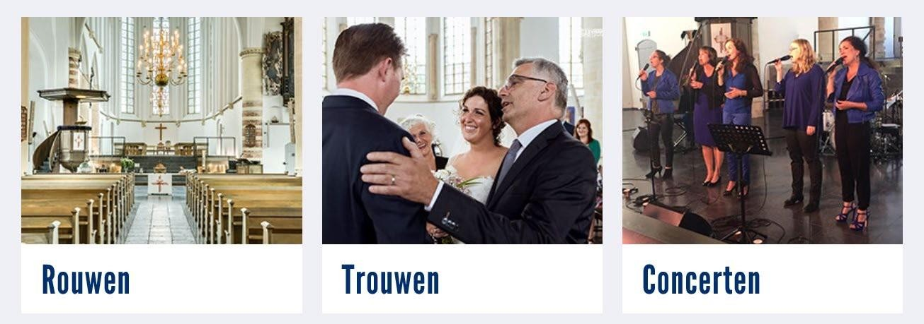
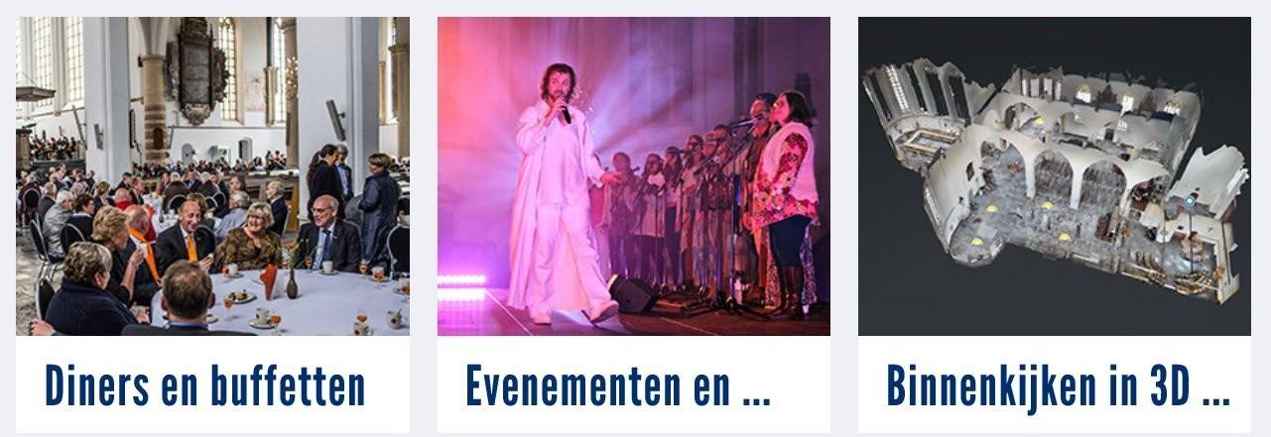

Voorwoord – terugblik - vooruitblik
Voor u ligt het beleidsplan 2019-2020 en het jaarverslag 2018 van Stichting Behoud Geertruidskerk. Wanneer we terugkijken op 2018 dan kunnen we vaststellen dat het een enerverend jaar is geweest met bijzondere ontwikkelingen en groei.

Na een aantal jaren van fusiebesprekingen tussen de Hervormde Gemeente Geertruidenberg en de Protestantse Gemeente in Raamsdonk & Raamsdonksveer, welke uiteindelijk heeft geleid tot de oprichting van de Protestantse Gemeente Geertruidenberg, is in juli 2017 de Stichting Behoud Geertruidskerk opgericht met de volledige steun van beide kerkelijke gemeenten. Hiermee is een onafhankelijke entiteit geschapen die zich inzet voor het toekomstig behoud van de Geertruidskerk. Er is een bestuur samengesteld en een gebruikersovereenkomst met de Protestantse Gemeente Geertruidenberg (eigenaar van het gebouw) opgesteld. In december 2017 is een full time beheerder aangesteld. De beheerder is in 2018 gestart met een volledig eerste jaar, voortbordurend op het gecreëerde nieuwe fundament. Dit eerste jaar is er veel werk verricht en het bestuur kijkt dan ook met gepaste trots terug op het tot zover gerealiseerde resultaat.

De Geertruidskerk was in 2018 het decor voor allerlei nieuwe activiteiten en ontwikkelingen. Er is hard gewerkt aan de uitbreiding van het vrijwilligersteam (een van de doelstellingen), samenwerking met partijen in en buiten Geertruidenberg, verkenning van mogelijkheden tot realisatie van een toekomstige variant van de zomeropenstelling. De nieuwe toiletgroep is gerealiseerd. Het is duidelijk voor de gemeenschap van Geertruidenberg dat de kerk open staat voor bredere activiteiten die bij kunnen dragen aan cohesie, samenwerking en behoud van het cultureel erfgoed. De kerk nam actief deel aan de kunstroute Geertruidenberg, de Gertrudis sponsorloop (de opbrengst kwam ten goede aan de zieke ALS), de winterfair, en was een warm welkom door verbrede openstelling voor allen die rust en bezinning zochten, ook werd er een Zomerzangavond van zang en vriendschap georganiseerd welke 350 bezoekers trok. Daarnaast was ze de trotse winnaar bij een prijsvraag van de Kerkenbeurs en won een gratis draadloos inbraakalarm, dit laatste is inmiddels geïnstalleerd.

Ook in 2018 is de zomertentoonstelling georganiseerd door de kunstcommissie. Gelijktijdig, en in goede samenspraak met de Oudheidkundige Kring, vond er een tentoonstelling plaats over de historie van Sport in Geertruidenberg. Een mooie gelegenheid voor het brede publiek om de kerk te bezoeken en te ontdekken.

Gedurende het gehele jaar worden er door de stichting Klassiek Geertruidenberg maandelijks concerten georganiseerd in de crypte. Het Dongemond College reikte de diploma’s uit aan de examenkandidaten. De Urban Sketchers kwamen een dag tekenen in de Geertruidskerk. De bekende Daniel Waaijenberg gaf een concert in
een uitverkochte Geertruidskerk. Er is actief ingezet op positionering bij uitvaartondernemers in de regio. De Geertruidkerk is inmiddels ook geregistreerd en erkend als officiële trouwlocatie. Een creatieve positioneringsactie m.b.t. huwelijk, in samenwerking met trouwambtenaar, bloemist en een fotograaf heeft reeds geresulteerd in meer reservering voor huwelijken. In de week voor Kerstmis is in de crypte een pop-up restaurant gerealiseerd, met een groot aantal bezoekers. Dit leverde een mooie sfeervolle samenkomst van mensen op in de week voor Kerstmis.

Bijzonder vermeldenswaard is ook het feit dat de SBG de inwoners van Geertruidenberg
haar kerstnachtdienst in de vorm van een oecumenische dienst terug heeft gegeven, een dienst op Kerstavond die alle inwoners van Geertruidenberg verwelkomde, en
aansluitend een moment van samenkomst bood onder het genot van een kopje
koffie/thee. Het bestuur wil graag dit succesvolle initiatief continueren in samenspraak met de oecumenische werkgroep wordt onderzocht hoe dit verder vorm te geven.

Thomas en Geertrui, een steentje bijdragen aan de kwaliteit van samenleven
Er is een start gemaakt op initiatief van de SBG met het gezamenlijke project Thomas
en Geertrui “een paar apart” met dit programma willen de SBG en de PGG op Christelijke normen en waarden workshops, lezingen, boekbesprekingen, wandelingen, stiltemiddagen, kookworkshops enz. organiseren. Wat Thomas en Geertrui voor ogen staat is een samenleving waarin mensen elkaar vinden op wat zij delen, waarin mensen op een
gezonde en volwassen manier’ kunnen omgaan met verschillen in denken, geloven en doen.
Thomas en Geertrui willen dat we “verder kijken dan onze neus lang is” en spreken over dat wat ons als mensen diep van binnen raakt.

Thomas en Geertrui willen, midden in de samenleving staan en – met open vizier – werken aan bewustwording van wat goed en kwaad is, heilzaam of destructief, in en voor onszelf en de wereld waarin we leven. Thomas en Geertrui willen zoekend naar wat werkelijk waar en van waarde is voor alle mensen een steentje bijdragen aan de kwaliteit van ons samenleven.

Voornoemde ontwikkelingen tonen al aan dat de bredere openstelling van de Geertruidskerk heeft geleid tot meer toegankelijkheid en breder gebruik van de kerk. In het kader van kennisontwikkeling heeft de beheerder diverse andere kerkgebouwen waar een verbreed programma plaatsvindt bezocht (zoals bijvoorbeeld de kerken in Dordrecht en Naardenvesting), ook heeft hij deelgenomen aan opleidingsdagen van de VBMK, aan de cursus Gastheerschap

voor de Zuiderwaterlinie, welke hij met succes heeft afgerond dit betekent dat de Geertruidskerk zich vanaf heden dan ook “Gastheer van de Zuiderwaterlinie” mag noemen. De gemeente Geertruidenberg in samenspraak met een aantal gemeenten in Brabant en de Provincie Noord-Brabant, zetten middels een programma in op de bredere (h)erkenning van de Zuiderwaterlinie. Deze ontwikkeling sluit dan ook aan op de samenwerking met de gemeente en het bijdragen aan de toeristische aantrekkelijkheid van de kern Geertruidenberg. De Stichting is voornemens in 2019 te werken aan verdere verbreding van het programma van de Geertruidskerk en het positioneren van het gebouw voor breder gebruik. In samenwerking met de kunstcommissie en de heer Piet de Jong (voormalig hoofdconservator van museum Booijmans van Beuningen) wordt gewerkt aan een nieuwe invulling voor het zomerprogramma.

Het jaar 2018 heeft zich een jaar getoond waarin op een zeer geslaagde wijze is voortgebouwd op het nieuwe fundament, een goede eerste stap. Wij hopen dat de inzet voor behoud en breder gebruik van de Geertruidskerk in 2019 verder gestalte zal krijgen.

Namens het bestuur van Stichting Behoud Geertruidskerk Marco Verbruggen (voorzitter)
Gerard Leeuw (penningmeester) Lilian Grootswagers (secretaris)

Doelstelling, Visie en Missie

Visie
De Geertruidskerk wil een markante en herkenbare plaats van inspirerende ontmoetingen zijn met en tussen mensen.

Missie
De Geertruidskerk biedt ruimte aan religieuze, culturele, maatschappelijke en commerciële activiteiten, passend bij de identiteit van het historische gebouw met als doel het in goede staat brengen en houden van de Geertruidskerk te Geertruidenberg teneinde deze in het algemeen, plaatselijk, regionaal en nationaal belang, als cultureel erfgoed en historisch monument te doen voortbestaan en te bewaren voor de toekomst.
Er wordt ingezet op een bredere openstelling van de Geertruidskerk die bijdraagt aan de aantrekkingskracht van de historische kern van de gemeente voor haar inwoners, bezoekers en toeristen.

Doelstelling:
De stichting heeft ten doel:

- Het in goede staat brengen en houden van de Geertruidskerk te Geertruidenberg teneinde deze in het algemeen, plaatselijk, regionaal en nationaal belang, als cultureel erfgoed en historisch monument te doen voortbestaan.
- Het gebouw te doen gebruiken voor doeleinden van verschillende aard overeenkomstig het in artikel 3 bepaalde.

De stichting beoogt niet het maken van winst.

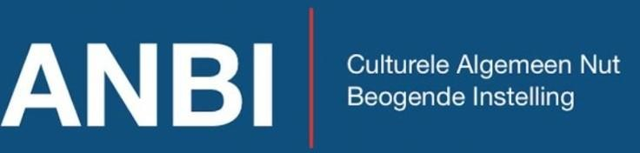

De Stichting Behoud Geertruidskerk is door de belastingdienst erkend als Algemeen Nut Beogende Instelling in de categorie Culturele ANBI. Registratienummer 857770072

Speerpunten 2019

In 2019 richten wij ons onder andere op de volgende speerpunten:
- Het verkennen in samenwerking met KunstLoc voor realisatie van een permanente nieuwe tentoonstelling
“De Geertruidskerk en de Sint-Elisabeth vloed” (in 2021 is het 600 jaar geleden dat de St. Elisabeth Vloed plaatsvond).
- Het verder uitwerken en optimaliseren van een stappenplan 2019 - 2020-2021
- Blijvend inzetten op publiciteit: * websitedoorontwikkeling
  - sociale media
  - interviews
  - flyers
- Proactief inzetten op een constructieve samenwerking met de gemeente Geertruidenberg en andere stakeholders.
- Proactief, inzetten om de Geertruidskerk te promoten als concertlocatie
- Verdere uitbreiding van de Vrienden Van de Geertruidskerk

Behaalde resultaten 2018
In de periode 2018 zijn concreet de volgende resultaten behaald:
- De Anbi Status is toegekend.
- Vrienden van de Geertruidskerk is gestart, een speciale folder is ontwikkeld en een speciaal vriendenprogramma is opgestart (inmiddels zijn er 45 vrienden).
- Jaarplan en stappenplan voor tweede en opvolgende jaren is opgesteld.
- Toiletgroep is gerealiseerd.
- Overlegstructuur is vastgesteld voor samenwerking met de PGG (eigenaar van de kerk).
- Werven van vrijwilligers, er is een structuur voor 60 vrijwilligers opgezet.
- er is een vrijwilligers bedank avond georganiseerd.
- Proactieve samenwerking met Gemeente Geertruidenberg (diverse overleggen op bestuurlijk zowel als ambtelijk niveau)
- Zowel lokaal als regionaal zijn er nieuwe allianties gesmeed.
- De website is opnieuw vormgegeven inclusief een agenda sectie.
- Eerste verkenning t.b.v. restauratie onderhoud voor de Rijks monumentale Naamborden in de kerk is opgesteld.
- Winterkerk is omgedoopt naar Zoutmanzaal.
- Krachtstroomvoorziening is aangelegd
- Alarminstallatie is gerealiseerd (gewonnen door beheerder bij Kerkenbeurs)
- Samenwerking met Omroep Brabant i.v.m. een item over Zoutman.
- Goede aanwezigheid op social media en in de pers.

Concrete acties 2019 – en verder
- Verder inzetten op werving van vrijwilligers, en structuur voor vrijwilligers.
- Verder vormgeven aan de proactieve samenwerking met Gemeente Geertruidenberg.
- Inzetten op het smeden van allianties met stakeholders in Geertruidenberg.
- Inzetten op uitontwikkeling nieuwe plannen voor permanente tentoonstelling in kerk.
- Realisatie restauratie historische Naamborden.
- Verdere groei Vrienden van de Geertruidskerk.
- Mogelijke samenwerkingen onderzoeken en kansen creëren voor toekomstige samenwerking met organisaties in Geertruidenberg en in de Regio.
- Blijven inzetten op goede samenwerking met Stichting Lambertuskerk Raamsdonk.
- Modernisering en aantrekkelijker maken van kerkgebouw voor breder publiek.
- Publiciteit creëren.
- Ontwikkeling nieuwe plannen, kansen en verbreding verkenning evenementen.

Financieel Jaarverslag
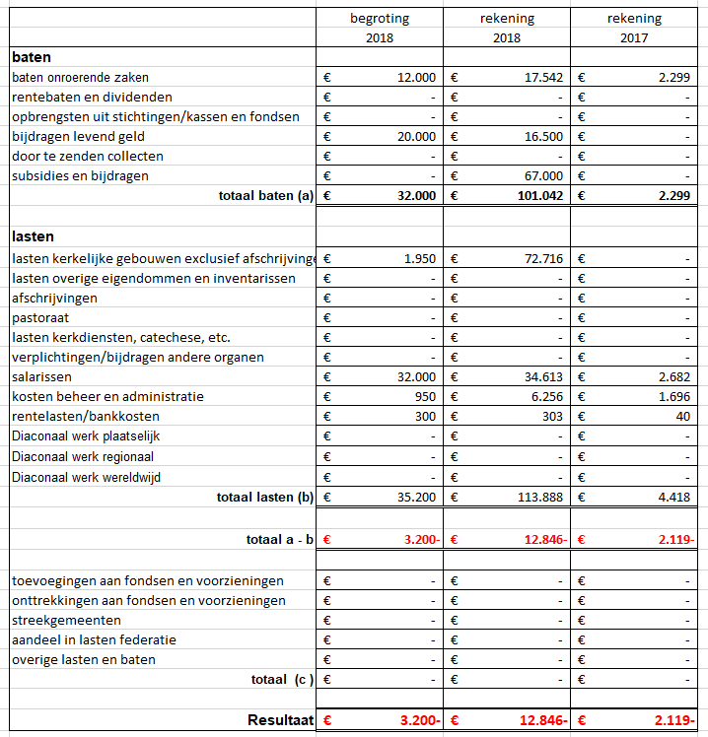

Balans per 31december | 2018 |  | 2017
activa
onroerende zaken | €
installaties en invenlarissen | € | 23. 2 IS | C |  | 3.455
financiele vaste actiya | 'E
beleggingen | S
voorraden | €
debiteuren | 'E
konlopende vorderingen en overlopende activa | € | 9.442 | S
geldmiddelen | € | 84.793 | € |  | 4/>.255
totaal
 | c | 117.550 | € |  | 48.710
reserves | € | 85.035 | € |  | 2.119-
fondsen | €
voorzieningen | 'E
hypotheken en leningen | 'E
crediteuren | € | 28.573 | €
konlopende schulden en overlopende passiva | € | 3.943 | €
totaal
 | c | 117.550 | €
Saldi | Versagjaar 2018  12.C46- |  |  | Jaar
 |  |  |  | 2017
nadelig |  |  | C |  | 2.119-
voordelig

